Заняття №14
Тема: Дослідження сільськогосподарського виробництва.
Мета: навчитись з’ясовувати закономірності розміщення, функціонування і розвитку галузей сільськогосподарського виробництва регіону, особливості його територіальної організації.

Завдання до практичної роботи:
1. За даними таблиці 1 визначте територіальну локалізацію окремих видів сільськогосподарських культур в межах Херсонської області. Здійсніть регіональний аналіз, виявивши зони спеціалізації сільського господарства Херсонської області. Поясніть передумови формування (обов’язковим є аналіз карт рельєфу, клімату та ґрунтового покриву області) та можливі екологічні наслідки такого сільськогосподарського використання (особливу увагу надайте ерозійно-небезпечним культурам).

Таблиця 1
Посівні площі сільськогосподарських культур по районах і містах області
(станом 1 січня 2016)
Адміністративні одиниці | (тис.га)
Адміністративні одиниці | Уся  посівна  площа | У тому числі
Адміністративні одиниці | Уся  посівна  площа | зернові  культури | Частка посівів зернових культур, % | Ктл | технічні  культури | Частка посівів технічних культур, % | Ктл | картопля і овоче-  баштанні  культури | Частка посівів картоплі та овоче-баштанних культур % | Ктл | кормові  культури | Частка посівів кормових культур, % | Ктл
Херсонська область | 1383,4 | 782,4 |  |  | 433,3 |  |  | 91,0 |  |  | 76,7
по районах і містах
Бериславський | 86,2 | 53,5 |  |  | 22,9 |  |  | 2,9 |  |  | 6,9
Білозерський | 86,4 | 57,7 |  |  | 21,2 |  |  | 3,7 |  |  | 3,8
Великолепетиський | 65,7 | 36,5 |  |  | 20,6 |  |  | 1,4 |  |  | 7,2
Великоолександрівський | 90,9 | 52,9 |  |  | 31,5 |  |  | 2,1 |  |  | 4,4
Верхньорогачицький | 53,0 | 34,3 |  |  | 14,5 |  |  | 1,2 |  |  | 3,0
Високопільський | 48,5 | 28,2 |  |  | 17,2 |  |  | 1,0 |  |  | 2,1
Генічеський | 105,3 | 68,1 |  |  | 28,0 |  |  | 4,2 |  |  | 5,0
Голопристанський | 90,1 | 45,9 |  |  | 24,0 |  |  | 17,3 |  |  | 2,9
Горностаївський | 66,6 | 33,4 |  |  | 29,1 |  |  | 1,7 |  |  | 2,4
Іванівський | 67,5 | 41,1 |  |  | 23,7 |  |  | 0,6 |  |  | 2,1
Каланчацький | 36,1 | 20,5 |  |  | 11,3 |  |  | 1,9 |  |  | 2,4
Каховський | 99,0 | 40,4 |  |  | 46,2 |  |  | 9,0 |  |  | 3,4
Нижньосірогозький | 77,6 | 52,3 |  |  | 21,1 |  |  | 1,2 |  |  | 3,0
Нововоронцовський | 61,1 | 39,2 |  |  | 16,5 |  |  | 2,9 |  |  | 2,5
Новотроїцький | 114,8 | 64,1 |  |  | 44,0 |  |  | 4,2 |  |  | 2,5
Скадовський | 70,8 | 39,1 |  |  | 10,9 |  |  | 15,6 |  |  | 5,2
Цюрупинський | 51,1 | 24,0 |  |  | 13,1 |  |  | 13,4 |  |  | 0,6
Чаплинський | 97,9 | 43,1 |  |  | 34,6 |  |  | 3,3 |  |  | 16,9
м.Гола Пристань | 0,5 | 0,0 |  |  | 0,0 |  |  | 0,5 |  |  | 0,0
м. Каховка | 0,3 | – |  |  | – |  |  | 0,3 |  |  | –
м.Нова Каховка | 3,4 | 1,5 |  |  | 1,1 |  |  | 0,8 |  |  | 0,0
м.Херсон | 10,6 | 6,6 |  |  | 1,8 |  |  | 1,8 |  |  | 0,4

2. За даними табл. 2 та попередніх робіт розрахуйте душові обсяги виробництва та душові коефіцієнти локалізації виробництва основних видів продукції сільського господарства Херсонської області. Результати занесіть до таблиці 3. Проведіть групування регіонів, визначивши спеціалізацію на виробництві тих чи інших видів продукції рослинництва та тваринництва. Зробіть висновки щодо провідних факторів розміщення галузей сільського господарства.

3. За результатами виконання завдання 2 побудуйте картосхему «Сільське господарство Херсонської області у 2016 році». Спеціалізацію рослинництва позначте фоном, спеціалізацію тваринництва – умовними позначеннями. Проаналізуйте отримані результати та зробіть висновок.

Таблиця 2
Виробництво продукції сільського господарства по регіонах області
(станом на 1січня 2016 р.)
Адміністративні одиниці | Продукція рослинництва, тис. ц |  |  | Поголів’я худоби, тис. голів
Адміністративні одиниці | Зернові | Соняшник | Овочі | Велика рогата худоба | у т. ч. корови | Свині | Вівці та кози
Херсонська область | 15739,5 | 3721,6 | 5033,2 | 107,4 | 69,9 | 166,0 | 50,1
Бериславський | 1326,8 | 434,2 | 82,5 | 5,7 | 3,8 | 21,9 | 1,9
Білозерський | 763,3 | 174,0 | 113,1 | 6,8 | 4,5 | 11,3 | 1,7
Великолепетиський | 906,4 | 232,5 | 19,2 | 3,0 | 2,3 | 3,4 | 1,6
Великоолександрівський | 1054,0 | 405,6 | – | 9,8 | 6,0 | 10,3 | 0,6
Верхньорогачицький | 342,8 | 79,4 | – | …1 | …1 | …1 | …1
Високопільський | 411,9 | 171,6 | – | …1 | …1 | …1 | …1
Генічеський | 1341,7 | 208,0 | 122,9 | 7,2 | 4,1 | 8,1 | 5,7
Голопристанський | 660,5 | 242,9 | 1745,3 | 5,2 | 3,3 | 8,8 | 2,5
Горностаївський | 715,9 | 154,4 | 13,1 | 2,8 | 1,9 | 5,5 | 1,9
Іванівський | 460,7 | 83,4 | 10,6 | 5,8 | 3,9 | 1,9 | 1,1
Каланчацький | 721,7 | 171,6 | 657,7 | 5,1 | 3,7 | 2,9 | 4,4
Каховський | 1540,4 | 304,3 | 1681,3 | 5,7 | 3,4 | 18,0 | 3,5
Нижньосірогозький | 791,1 | 145,0 | 0,8 | …1 | …1 | …1 | …1
Нововоронцовський | 753,2 | 187,7 | 1,3 | 2,6 | 1,8 | 8,6 | 1,2
Новотроїцький | 1634,3 | 232,8 | 144,4 | 10,3 | 7,2 | 8,0 | 7,8
Скадовський | 466,8 | 91,1 | 112,2 | 5,6 | 3,3 | 8,7 | 1,8
Олешківський | 504,5 | 132,0 | 175,5 | 2,9 | 1,8 | 21,4 | 3,9
Чаплинський | 1161,5 | 246,3 | 108,5 | 13,4 | 8,7 | 4,6 | 4,8
м. Каховка | - | - | - | …1 | …1 | …1 | …1
м.Нова Каховка | 61,3 | 22,9 | 26,3 | 0,3 | 0,2 | 0,3 | 0,3
м.Херсон | 120,7 | 1,9 | 18,5 | 1,0 | 0,9 | 3,4 | 1,3

Таблиця 3
Коефіцієнти душової локалізації виробництва продукції сільського господарства по регіонах області
(станом на 1січня 2016 р.)
Адміністративні одиниці | Кількість сільського населення, тис.осіб | Продукція рослинництва, тис. ц |  |  |  |  |  | Поголів’я худоби, тис. голів
Адміністративні одиниці | Кількість сільського населення, тис.осіб | Душові обсяги виробництва  зерна, ц/особу | Кдл | Душові обсяги  виробництва  соняшника, ц/особу | Кдл | Душові обсяги  вироб.овочів, ц/особу | Кдл | Душові обсяги вироб. великої рогатої худоби, тис.голів/особу | Кдл | Душові обсяги виробництва  корів, тис.голів/особу | Кдл | Душові обсяги виробництва  свиней, тис.голів/особу | Кдл | Душові обсяги виробництва вівць та кіз, тис.голів/особу | Кдл
Херсонська область | 411,9
Бериславський | 31,3
Білозерський | 56,8
Великолепетиський | 8,5
Великоолександрівський | 16,2
Верхньорогачицький | 6,3
Високопільський | 9,0
Генічеський | 26,2
Голопристанський | 46
Горностаївський | 13,1
Іванівський | 9,4
Каланчацький | 10,3
Каховський | 30,2
Нижньосірогозький | 11,0
Нововоронцовський | 15,0
Новотроїцький | 20,9
Скадовський | 26,1
Олешківський | 35,5
Чаплинський | 22,5
м. Каховка | х
м.Нова Каховка | 6,1
м.Херсон | 11,5

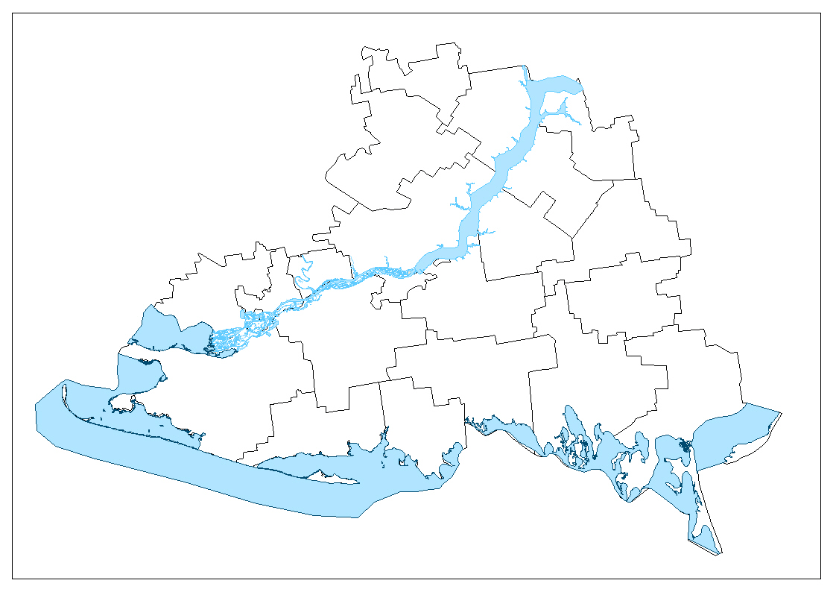
Висновки до завдання 3:

